# 过滤驱动的加载

WDM式的过滤驱动的加载比较特殊，需要修改注册表，使得设备在Enum阶段就可以找到相关的驱动信息。之后把这个设备的对象传给驱动的AddDevice例程，之后再进行挂载的过程，但是Win7对注册表哦权限管理比较严格，现在遇到的问题是无法随意添加键值。

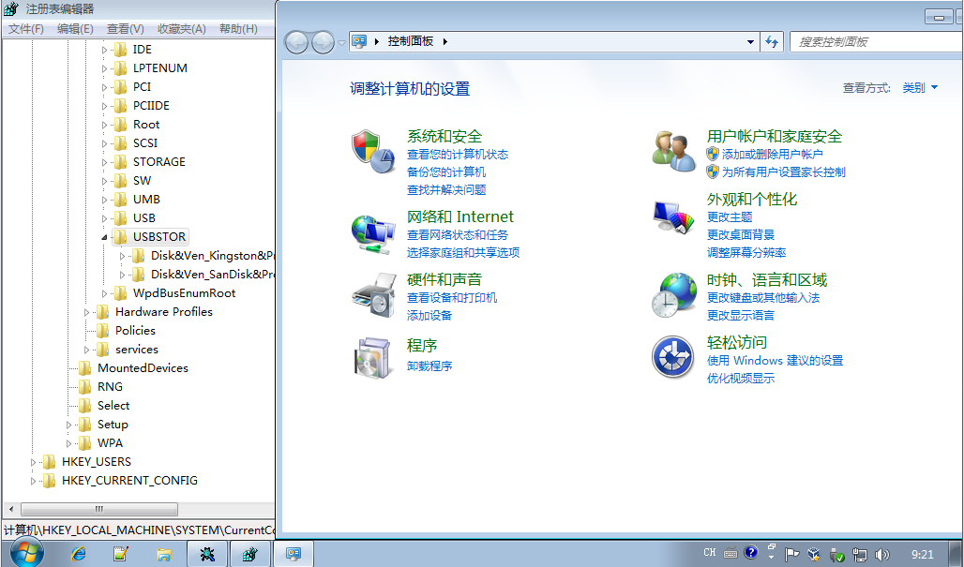

具体的方法为，首先定位到要修改的地方，在我们这里就是：

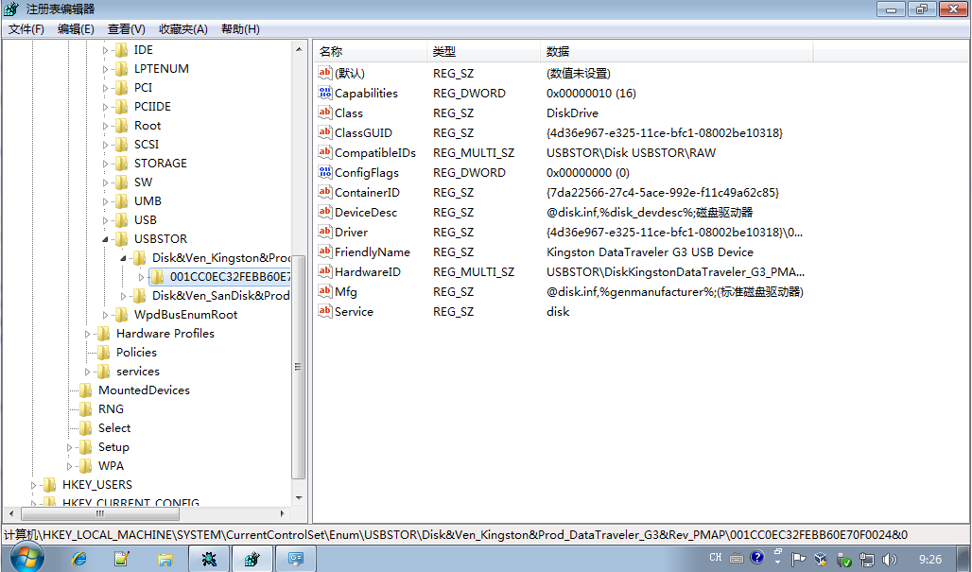

之后修改目录的所有者。

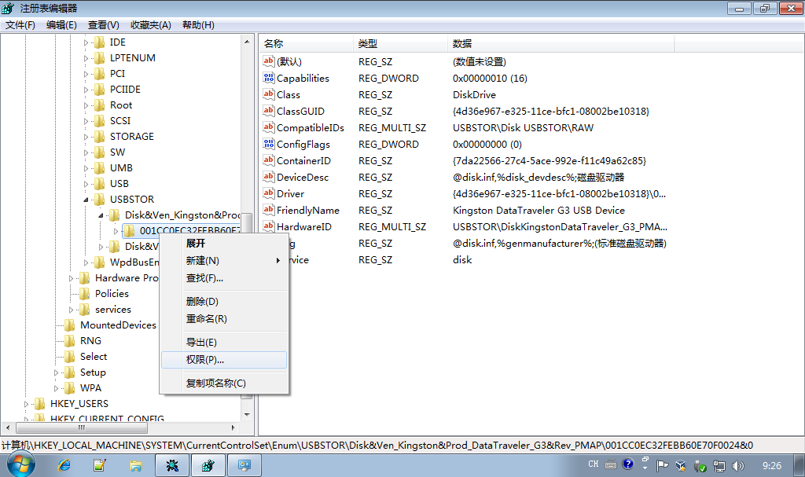

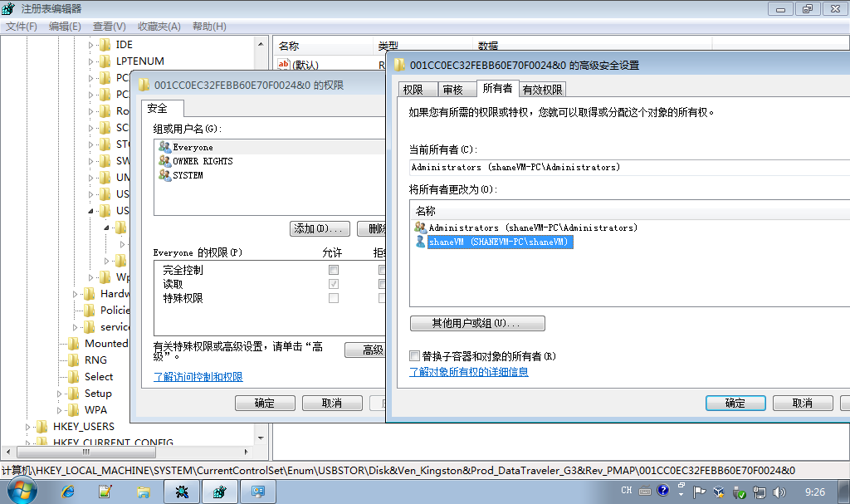

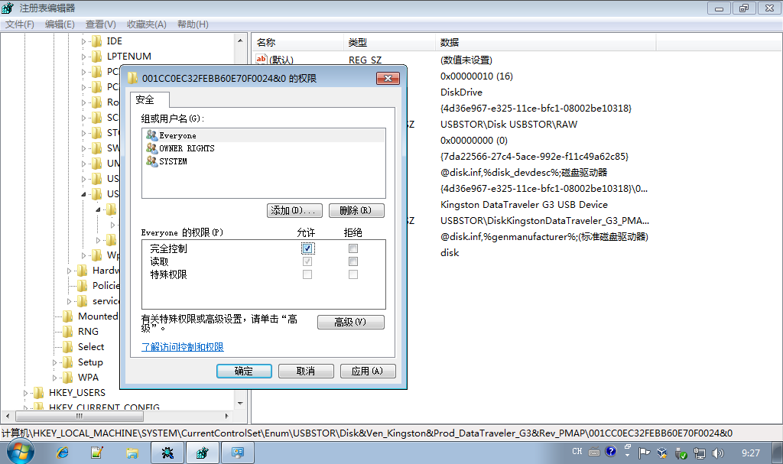

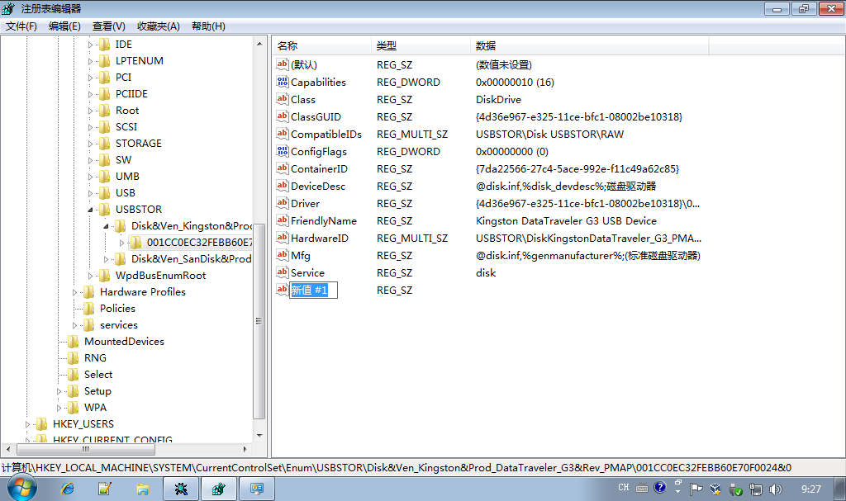

之后就可以进行相关的操作了。

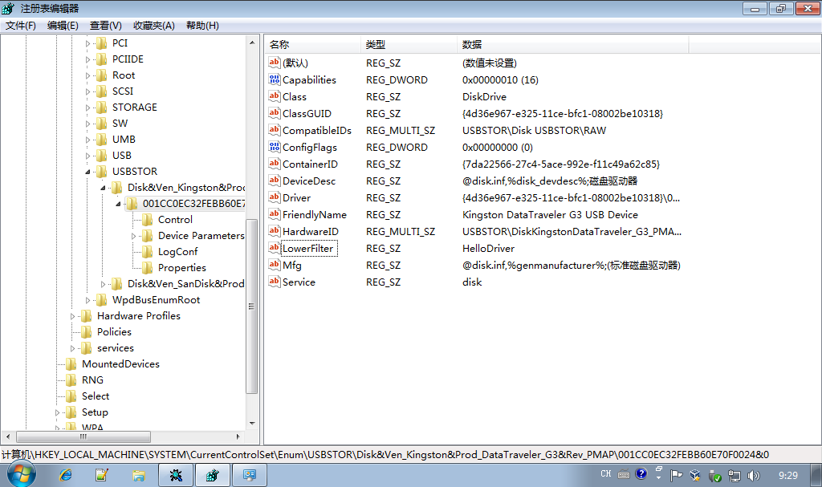

之后打开DBGView接入设备进行观察。

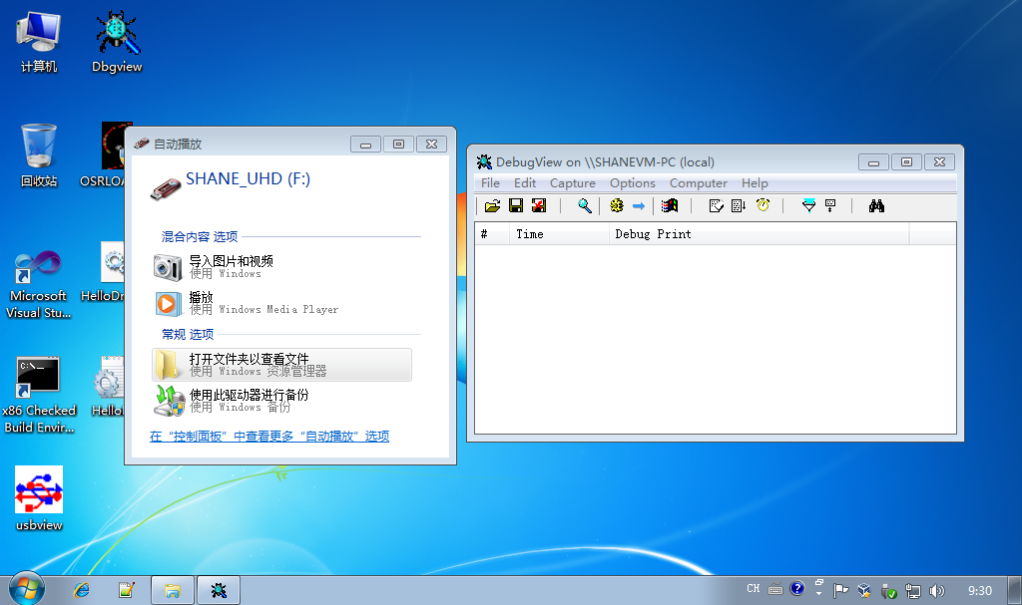

很明显。第一次启动的时候并未实现自动挂载。重启再试。

根据Tim Robert的提示。在Win7中，键值的位置已经改变。

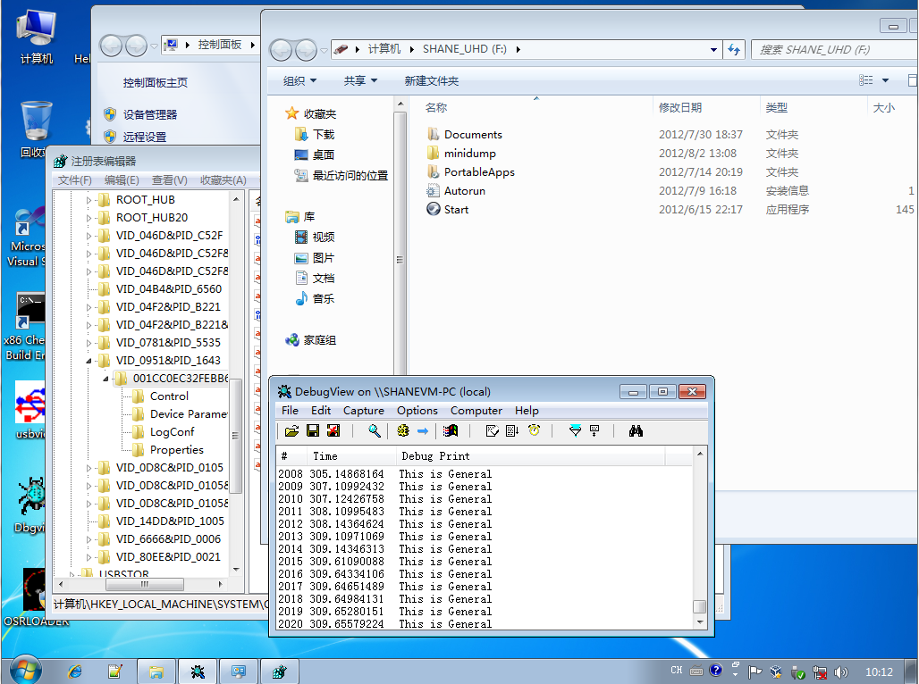

可以看到我们的设备在USB设备枚举的过程中由于是一个混合设备，产生了两个子键，一个为HID设备，另外一个才为USBAudio的设备。在USBAudio设备下挂载我们的USB过滤驱动。

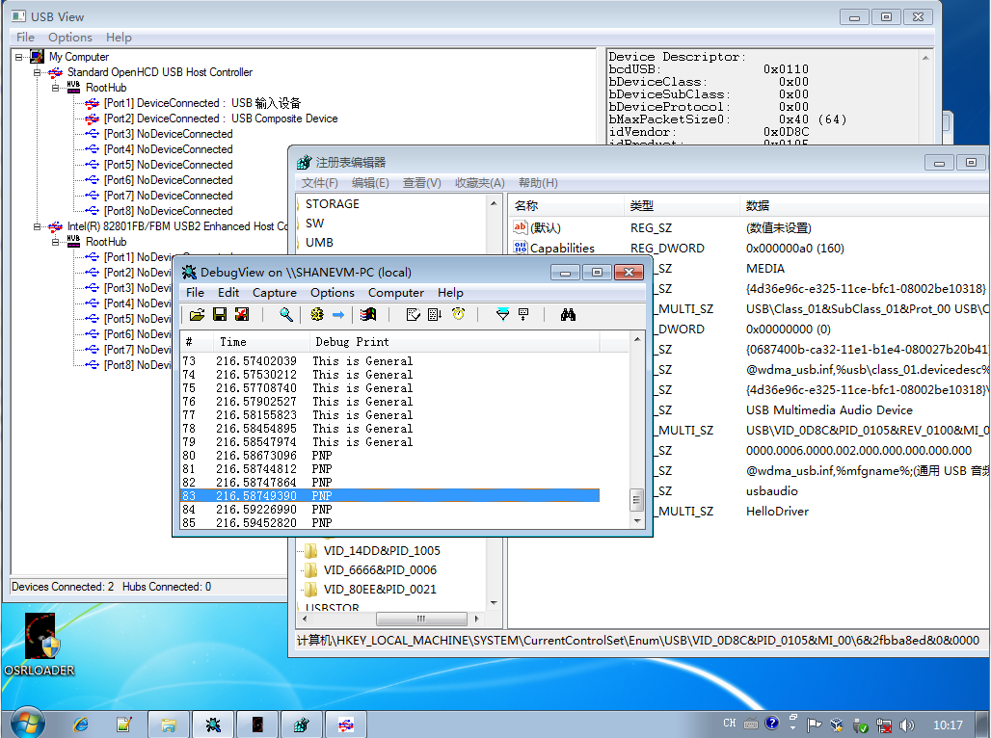

可以看到LowerFilter已经正常的挂载上了。产生了信息。之后就是要确认声音牵扯到的是哪个信号，之后提取出来就好了。

但是在出声之后系统就卡死了。

<http://www.osronline.com/showthread.cfm?link=226286>

再次进行U盘的测试。

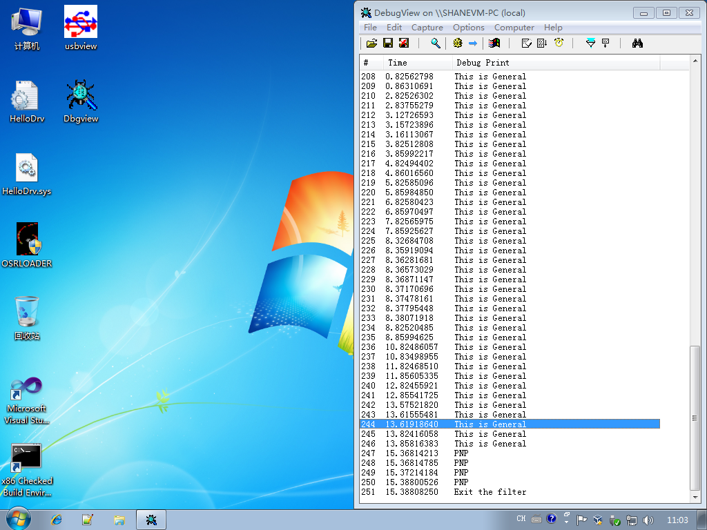

也能够正常的退出。

之后大概会长生每秒两个的General事件。

使用正常。而且在复制文件进入的时候，明显能够觉察到包的个数变多，而且读写均正常。

打印驱动及设备对象的结果为：

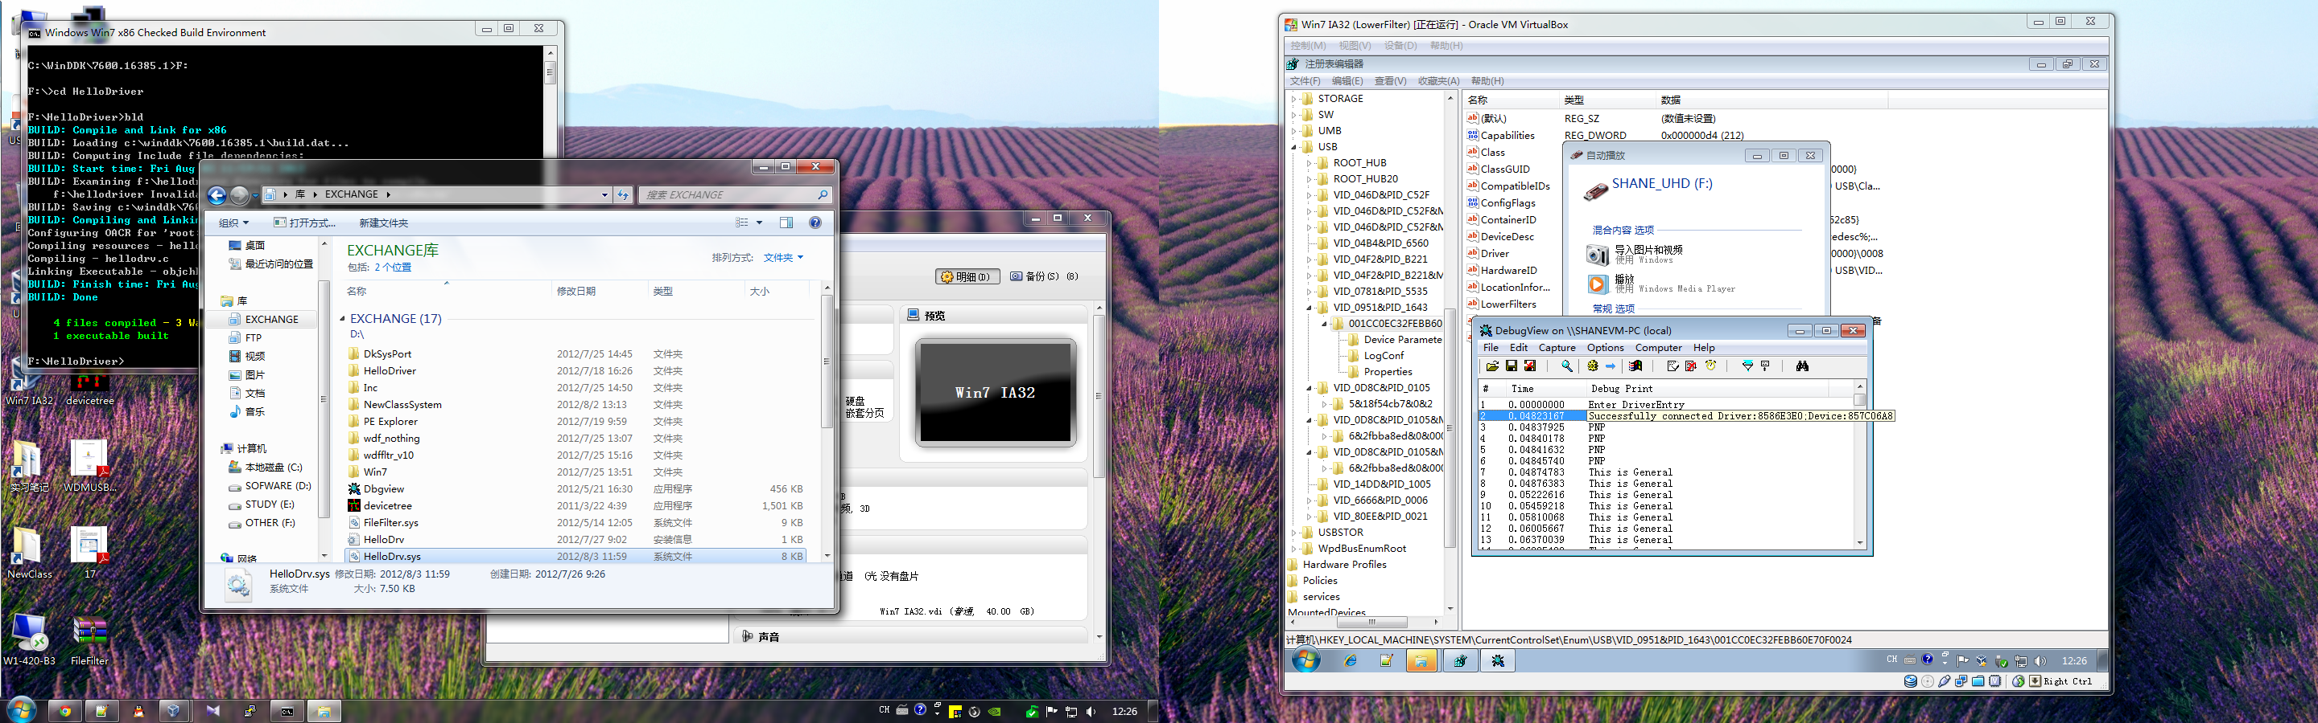

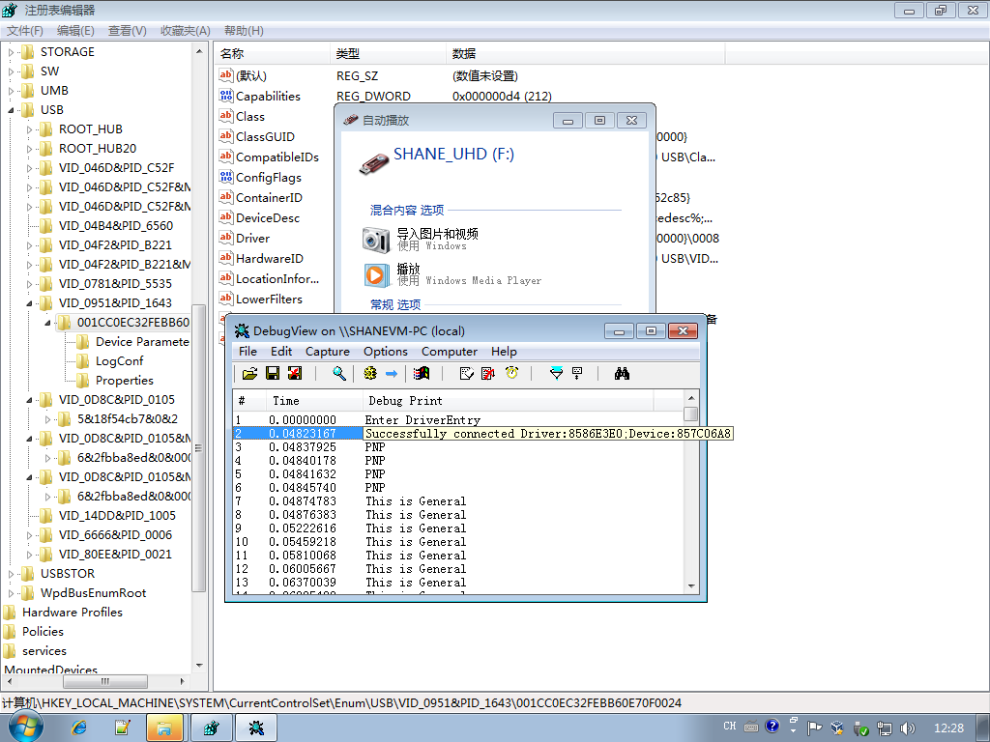

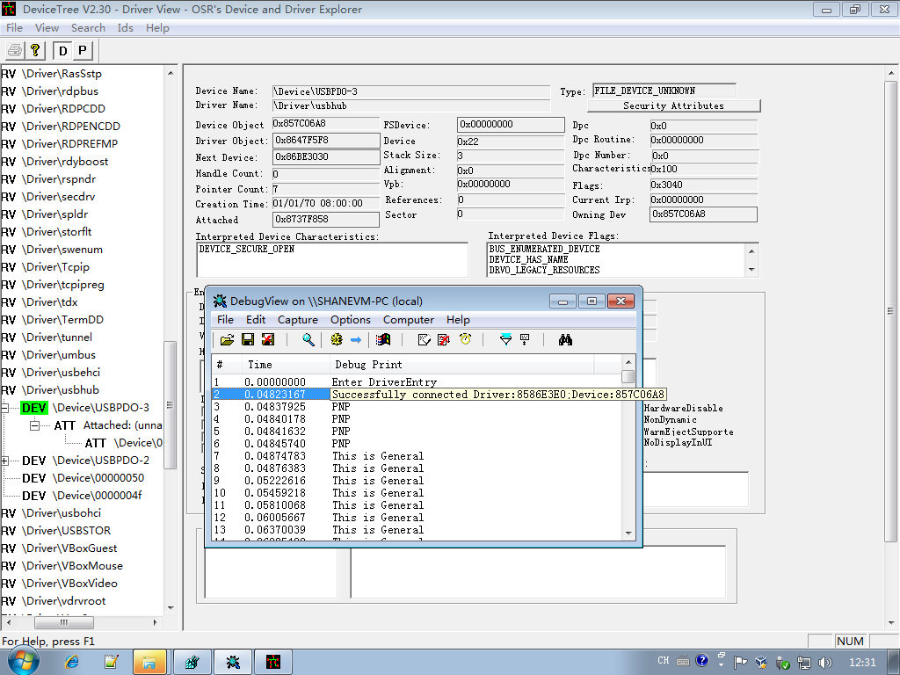

最后可以看到，设备最终是挂载到USBHUB底下特定的USBPDO上面的。

之后在物理机上面进行测试。

可以看到在这里面一共有三个子键，推测为不同接口上面产生的多个子键。

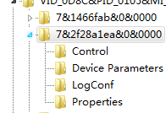

之后修改了子键最多的一项。

经测试，正为此项。

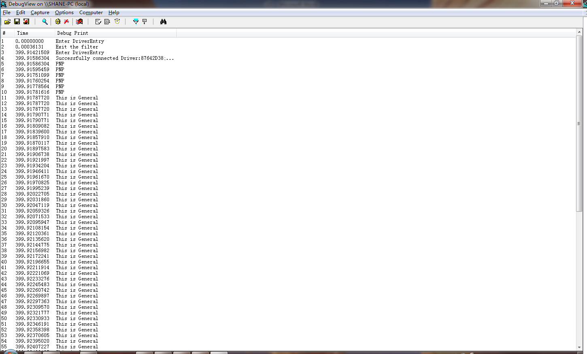

设备最后成功加载。

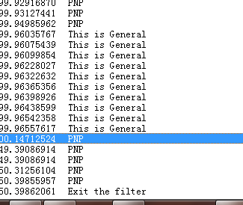

以及退出。

之后在物理机中查看硬件以及驱动的挂载层次。

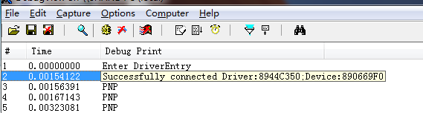

驱动及设备对象地址如图。

在USB Audio下，并没有挂载的对象。

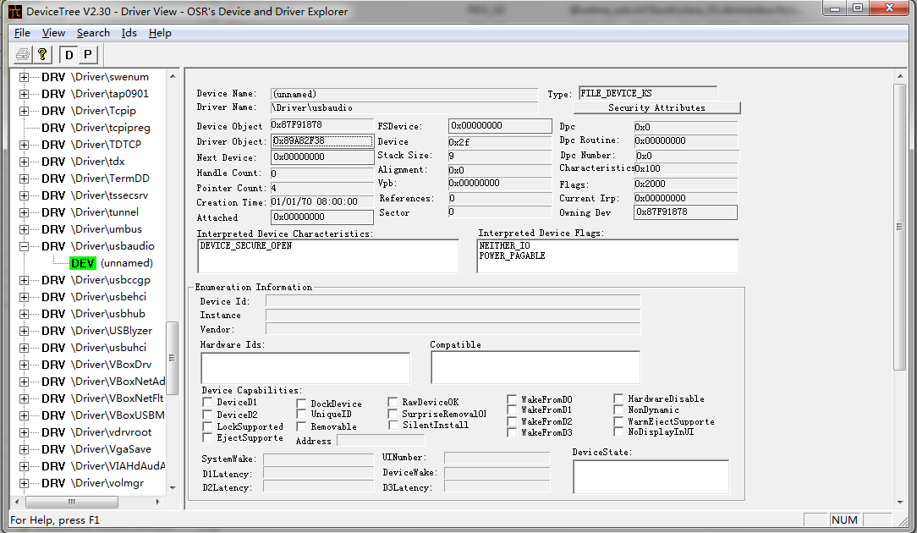

最后的USB Audio的挂载层次可以查明是在CGGP上面。

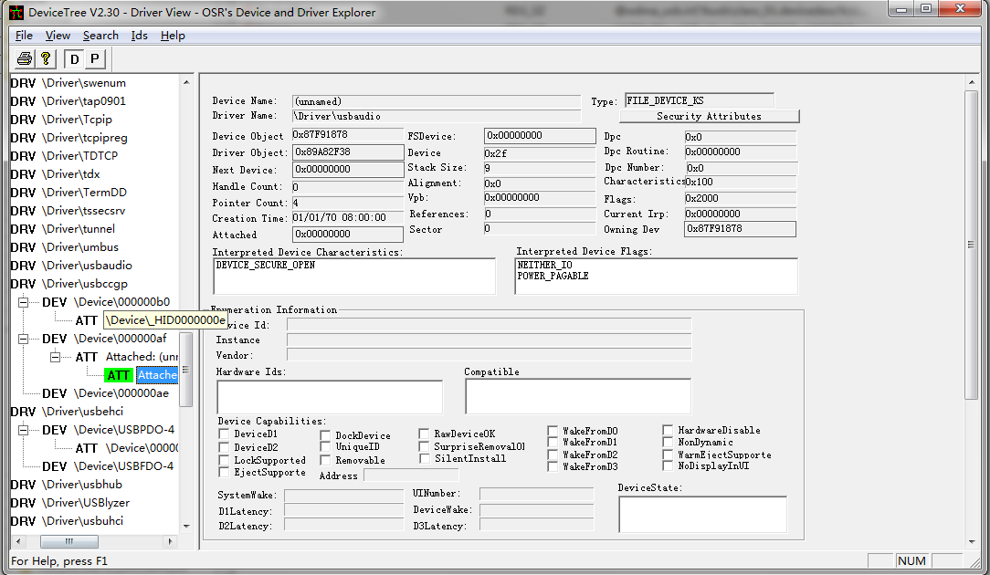

查看播放设备，会调用一次PNP。但是并不会像虚拟机一样死机。

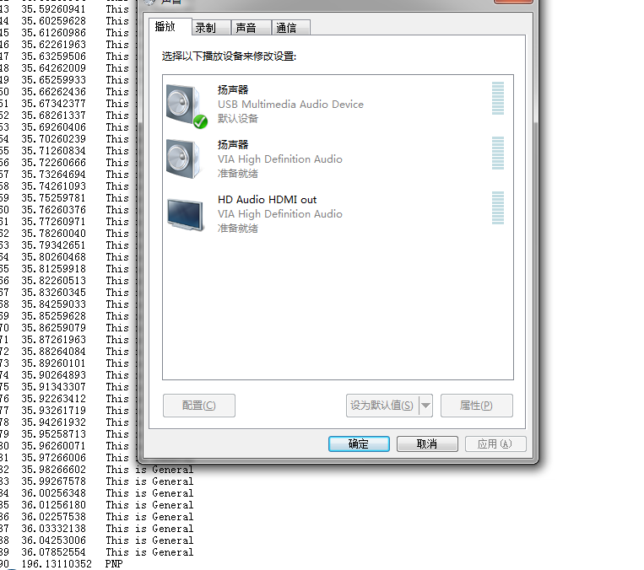

在播放测试声音后，General例程会大量调用，但是并不会死机。

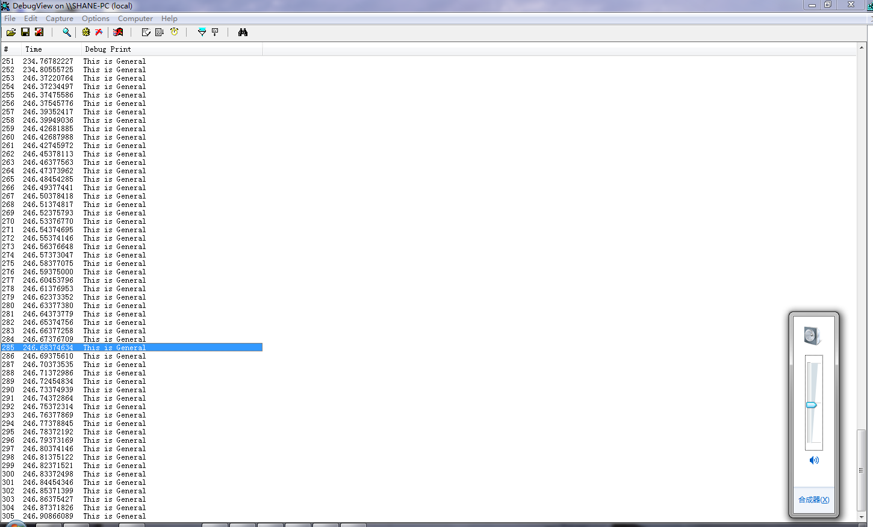

每个测试声音大概会调用50次例程。

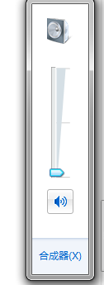

即使是调整音量也会产生1-2个普通例程调用。

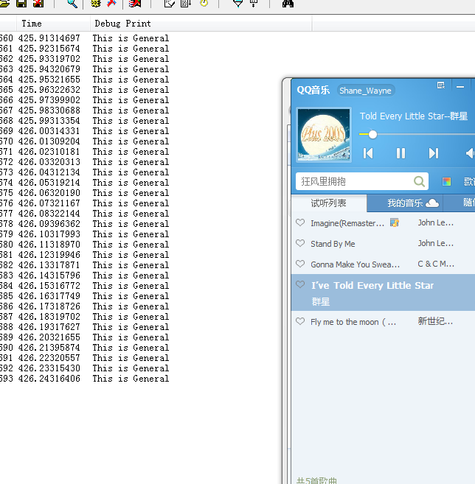

一旦开始播放声效，会产生很多很多的例程调用。